Внимание! «Горячая линия» по вопросам профилактики ВИЧ-инфекции

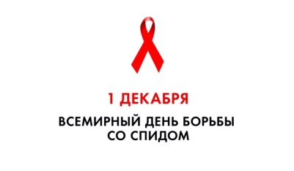 Управление Роспотребнадзора по Забайкальскому краю в рамках проведения Всемирного дня борьбы со СПИДом (1 декабря), в период с 24 ноября по 5 декабря организует работу "горячей линии" для граждан по вопросам профилактики ВИЧ-инфекции.
Специалисты территориального отдела Управления ответят на вопросы о ВИЧ-инфекции/СПИДе, а именно: вопросы этиологии ВИЧ-инфекции, путей передачи возбудителя, условий заражения; профилактики ВИЧ-инфекции, безопасного поведения, защиты себя и своих близких; проведения обследования на ВИЧ-инфекцию.
Задать интересующие вопросы жители края могут с 25 ноября по 2 декабря по телефонам:
Территориального отдела Управления Роспотребнадзора по Забайкальскому краю и филиала ФБУЗ «Центр гигиены и эпидемиологии в Забайкальском крае в Забайкальском районе» с 09:00 до 13:00 и с 14:00 до 17:00:
- территориальный отдел в пгт. Забайкальск: 8 (30251) 2-27-13, 2-13-74
- филиал ФБУЗ «Центр гигиены и эпидемиологии в Забайкальском крае в Забайкальском районе»: 8 (30251) 3-13-60

